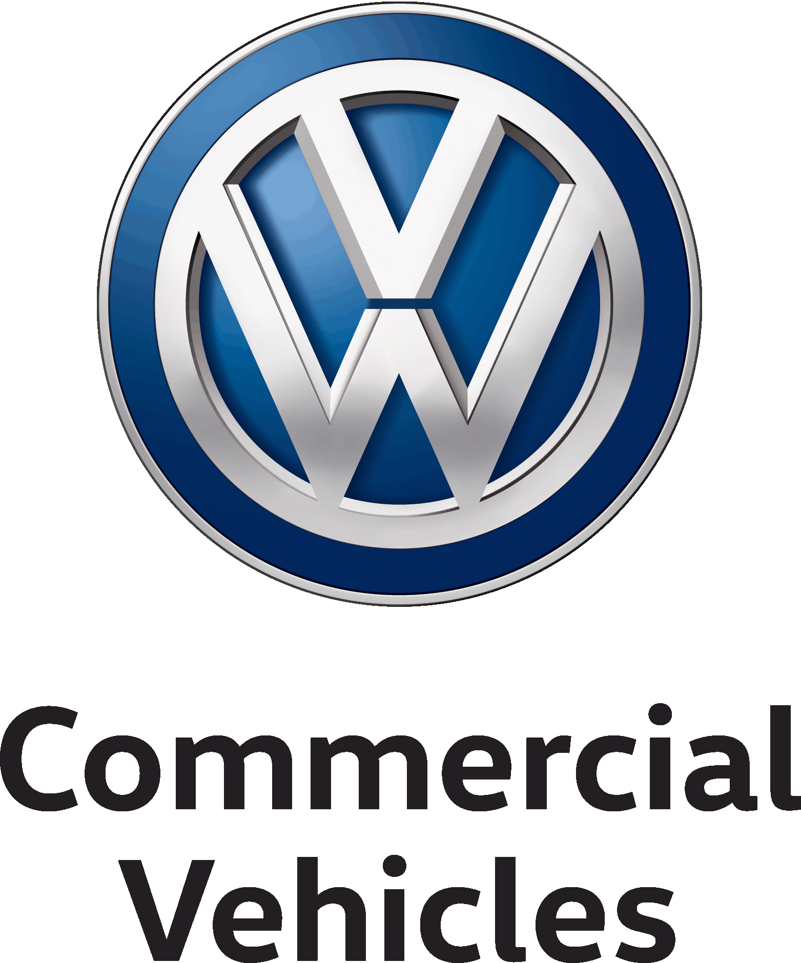 Communiqué de presse
27 mai 2016
V16-19F

Volkswagen Amarok : le nouveau pick-up premium

- Le seul pick-up de son segment à être équipé d’un puissant turbodiesel V6 de 3,0 l
- Systèmes d’infodivertissement de dernière génération et services mobiles en ligne
- Modèle de lancement « Aventura » avec sièges ergonomiques à commande électrique, ordinateur de bord premium et caméra de recul

Volkswagen Commercial Vehicles met la barre plus haut : l’Amarok – le pick-up premium sur le segment B – sera désormais équipé d’un moteur V6 de dernière génération. A l’intérieur, le véhicule tout-terrain offre aux clients de nouvelles fonctionnalités avec notamment un nouveau tableau de bord comprenant un écran couleur multifonction sur le modèle de lancement Aventura et des systèmes d’infodivertissement de dernière génération. Pour le conducteur et le passager avant, l’Amarok dispose également de sièges ergoComfort à réglage électrique à 14 voies.

Robuste et fiable : avec son look charismatique et son niveau de qualité élevé, le nouvel Amarok convaincra les clients traditionnels des SUV. Le nouveau pick-up, qui démontre d’excellentes capacités sur route et en tout terrain, délivre un couple maximal de 550 Nm et une puissance allant jusqu’à 165 kW (224 ch). La vitesse maximale est de 193 km/h, l’accélération de 0 à 100 km/h étant possible en 7,9 s.

L’habitacle du nouvel Amarok offre un espace généreux au-dessus de la tête et au niveau des jambes. Les sièges avant, réglables en hauteur et en profondeur sur une large amplitude, y sont pour beaucoup. Ils se caractérisent par des joues latérales aux contours sportifs et ont été optimisés en termes de confort et d’ergonomie. Les nouveaux sièges avant ergoComfort à réglage électrique (14 voies) ont été distingués par le label AGR de l’association Aktion Gesunder Rücken e.V (Association allemande pour la santé du dos). Grâce à la sellerie cuir Nappa avec des surpiqûres contrastantes « Céramique » ou encore les sièges chauffants en option, l’Amarok répond aux attentes des clients les plus exigeants.

Le tableau de bord redessiné attire immédiatement l’attention : la nouvelle architecture du tableau de bord met en avant les lignes droites et se caractérise par une division claire des surfaces et la précision de la finition.

Le volant multifonction gainé de cuir facilite la commande de la radio, du téléphone et de l’ordinateur de bord. Le modèle de lancement Amarok Aventura est équipé d’un écran couleur à affichage 3D positionné entre les instruments classiques. Le conducteur peut également utiliser les nouvelles palettes optionnelles au volant (de série en « Aventura ») pour passer manuellement les 8 rapports de la boîte automatique. En combinaison avec le module « ´Éclairage et Visibilité », le nouveau rétroviseur intérieur sans contours augmente encore l’impression haut de gamme et le caractère sportif de l’intérieur du nouvel Amarok.

Tout en haut de la console centrale et ainsi directement dans le champ de vision du conducteur se trouve le nouveau système d’infodivertissement améliorant l’ergonomie à bord. Grâce à des services connectés comme App-Connect, Guide & Inform ou Car-Net, il est par exemple possible d’intégrer des applications smartphone par le biais d’une interface USB afin de pouvoir les utiliser via l’écran tactile du système d’infodivertissement. Le pack « Guide & Inform » élargit la fonctionnalité du système de navigation avec des services en ligne, tels que les informations trafic en ligne. Le système de navigation « Discover Media » est équipé de série de la réception radio numérique DAB+.

Le système d’assistance au stationnement « Park Pilot », associé à la caméra de recul « Rear View » rend la vie nettement plus facile. Le pédalier en acier inoxydable (réservé exclusivement à l’Amarok Aventura) et l’habillage noir des contre-portes, divisé horizontalement par un listel laqué de couleur contrastante, complètent le look de l’intérieur. La climatisation, une connexion Bluetooth et jusqu’à 4 prises 12V sont par ailleurs inclus de série.

Le Groupe Volkswagen
Le Groupe Volkswagen, dont le siège est à Wolfsburg, compte parmi les plus importants constructeurs automobiles du monde et occupe la tête du marché en Europe. En 2014, ses livraisons ont augmenté pour atteindre 10,137 millions d’exemplaires (2013 : 9,731 millions), ce qui correspond à une part de 12,9% du marché mondial des voitures particulières.
Plus d’un quart de toutes les voitures neuves (25,1%) immatriculées en Europe de l’Ouest provient du Groupe Volkswagen. En 2014, le chiffre d’affaires du Groupe était de 202 milliards d’euros (2013 : 197 milliards). Pour -l’exercice 2014, le bénéfice après impôts a progressé pour s’établir à 11,1 milliards d’euros (2013 : 9,1 milliards).
Le Groupe compte douze marques, produites dans sept pays européens : Volkswagen, Audi, SEAT, ŠKODA, Bentley, Bugatti, Lamborghini, Porsche, Ducati, Volkswagen Nutzfahrzeuge (véhicules utilitaires), Scania et MAN.
Chaque marque a son propre caractère et agit en tant qu’acteur indépendant sur le marché. L’offre de véhicules va des motos aux voitures de prestige en passant par les citadines à vocation économique. Dans le secteur des utilitaires, la gamme s’étend des pick-up aux bus et poids lourds.
Le Groupe Volkswagen est également actif dans d’autres domaines industriels avec la production de gros moteurs diesel destinés à des applications marines ou stationnaires (centrales prêtes à l’usage), de turbocompresseurs, de turbomachines (turbines à vapeur et à gaz), de compresseurs et de réacteurs chimiques. Par ailleurs, le Groupe produit des systèmes de transmission spéciaux pour véhicules et pour turbines, notamment.
A côté de cela, le Groupe Volkswagen propose un large éventail de services financiers parmi lesquels les formules de financement pour les commerçants et les clients, le leasing, les opérations bancaires et d’assurance, ainsi que la gestion de flottes.
Le Groupe exploite 119 sites de production (5/2015) dans 20 pays européens et dans 11 pays d’Amérique, d’Asie et d’Afrique. Chaque jour, 592.586 personnes travaillent à la production de quelque 41.000 véhicules ou sont actives dans le domaine de la prestation de services liés à l’automobile, voire dans d’autres branches d’activité. Le Groupe Volkswagen vend ses véhicules dans 153 pays.
L’objectif du Groupe est de proposer des voitures attrayantes, sûres et respectueuses de l’environnement, concurrentielles dans un marché toujours plus exigeant et qui s’imposent en tant que références dans leurs classes respectives.

